Wenn das Gehirn den Startschuss gibt

Eine Bewegung ist die Folge komplexer Vorgänge in unserem Körper. Dabei werden Signale erzeugt, weitergeleitet und auf Muskeln übertragen. Diese Vorgänge werden im Film „Wie funktionieren Muskeln?“ anschaulich dargestellt. An drei Schlüsselmomenten der Signalübertragung wurde der Film gestoppt.

Auftrag: Analysiere die Stopp-Szenen, indem du die drei nebenstehenden Fragen für jeden Filmausschnitt beantwortest.
Analyse-Stopps
a) Was passiert hier gerade biologisch?
b) Welche Struktur ist aktiv?
c) Was würde passieren, wenn dieser Schritt ausfällt?

Tipp: Falls dir an manchen Stellen noch Informationen fehlen, kannst du in Lehrwerken oder im Netz recherchieren.

Szene | Screenshot | Analyse
1 | 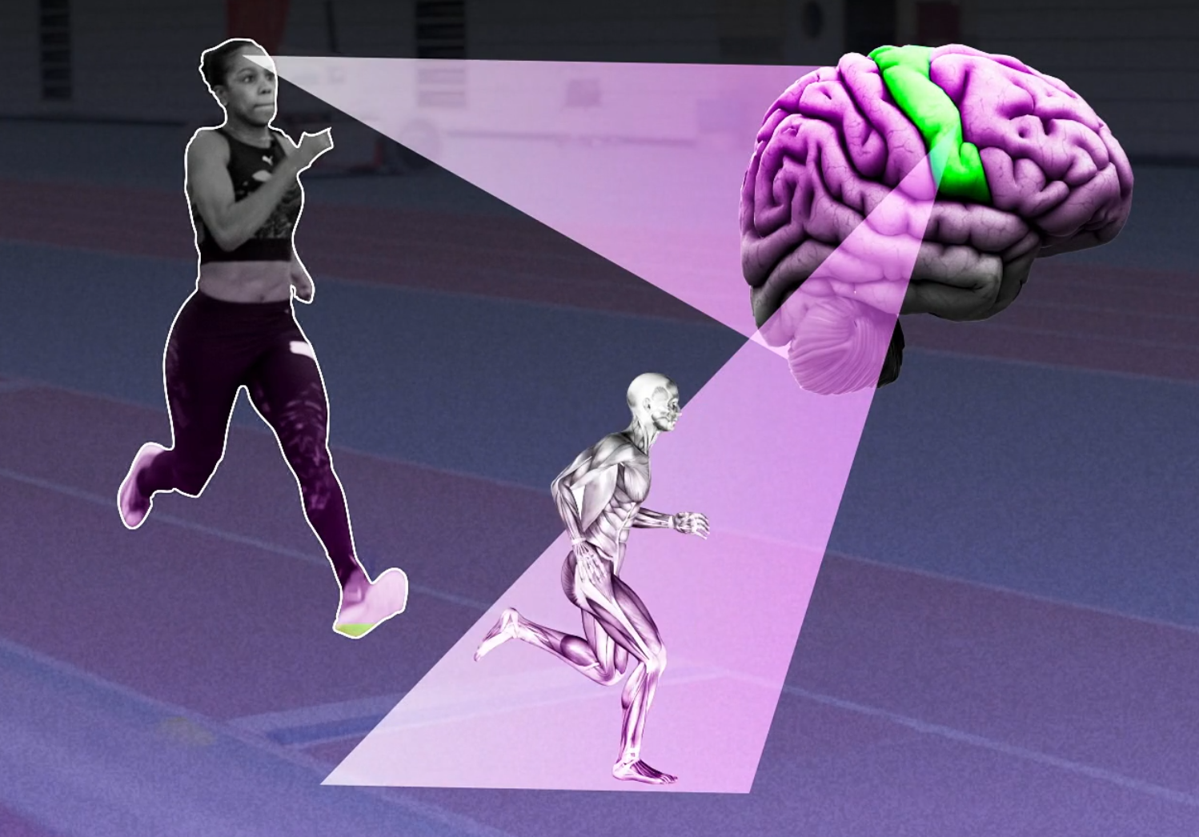
2 | 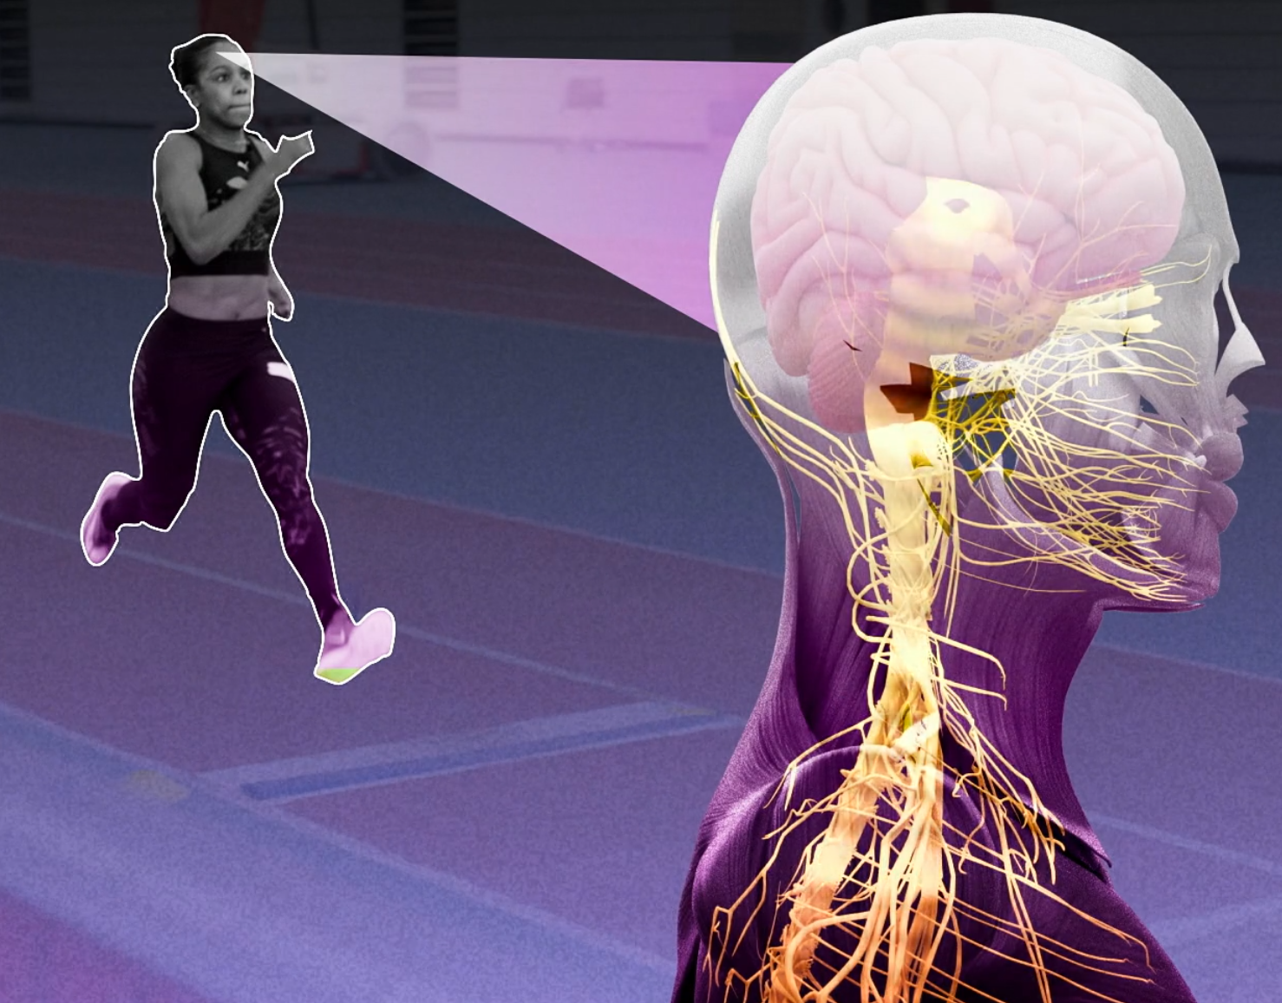
3 | 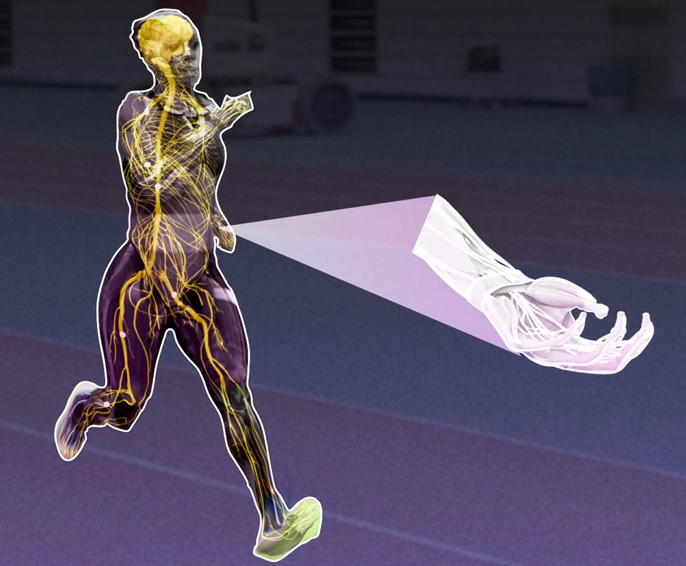

Kreativaufgabe (Wahlaufgabe in Partnerarbeit)
Versetzt euch in ein Nervensignal (elektrischer Impuls) und beschreibt seinen Weg vom Gehirn bis zur Muskelkontraktion aus seiner Perspektive. Nutzt eine DIN-A4-Seite, um die Aufgabe kreativ zu gestalten.

Wählt eine der folgenden Darstellungsformen:

1. Mini-Podcast (1-2 Minuten Skript)
2. Chatverlauf zwischen Gehirn und Muskel
3. Levelbeschreibung eines Videospiels („Mission Muskelkontraktion“)
4. Innerer Monolog eines elektrischen Impulses

